

Приближается Новый год и мы, в своей

вечной суете привыкшие постоянно

спешить вперёд, начинаем ломать голову,

что подарить ребёнку? Как же не ошибиться

с выбором подарка в волшебную ночь и

правильно преподнести его, чтобы

у ребёнка надолго осталось приятное воспоминание и вера в Деда Мороза. Итак, приступим, с чего мы начнём? Наша цель подготовить ребёнка к празднику, настроив его к ожиданию подарка.

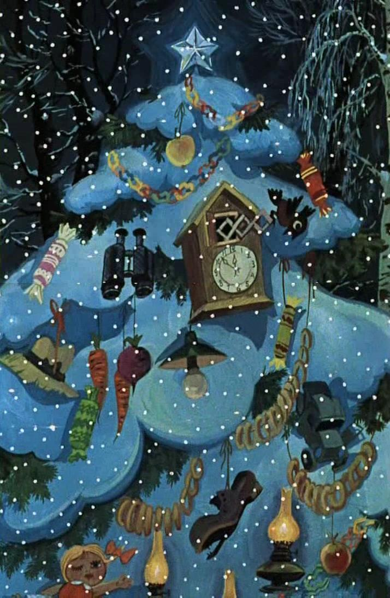

Украшение дома вместе со всей семьёй. Выберите выходной день, когда семья будет в полном составе и обдумайте, как вы украсите свой дом. Решите, где будет стоять ёлка, вырежьте с ребёнком гирлянды, снежинки, самодельные игрушки на ёлку. Ведь совместное занятие не только сближает людей, но и «раскрывает» ребёнка, «обволакивая» его теплотой и защитой семьи, производя успокаивающее, релаксирующее действие.

****Обдумайте вместе с ребёнком меню праздничного стола, придумать главное, «коронное» блюдо вашей семьи. Готовьте это блюдо из года в год и оно станет традицией, «написанной» вашей рукой.

 Что подарить?

Не обязательно покупать дорогой

подарок, чтобы обрадовать ребенка.

Подарок должен быть желанным.

Подумайте, что вы обещали ребенку

давно, а так и не купили. Подарок

не должен обговариваться вслух,

например, ребёнок просит у вас

игрушку, а вы говорите ему, что вам

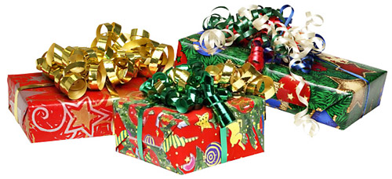его подарит Дедушка Мороз. Зная интересы вашего ребенка, вы без проблем приобретёте то, что его заинтересует. Подарок учитывается не только по интересам, но и по возрасту, и полу ребёнка, в каждом возрасте свои интересы и предпочтения.

Красивая упаковка подарка играет большую роль. Упакуйте красиво и празднично ваш подарок, положив предварительно в красивую коробочку. Ведь разворачивание подарка и интерес, что там, заставляет ребенка насладиться приятным предвкушением радости.

Куда и когда положить новогодний подарок?

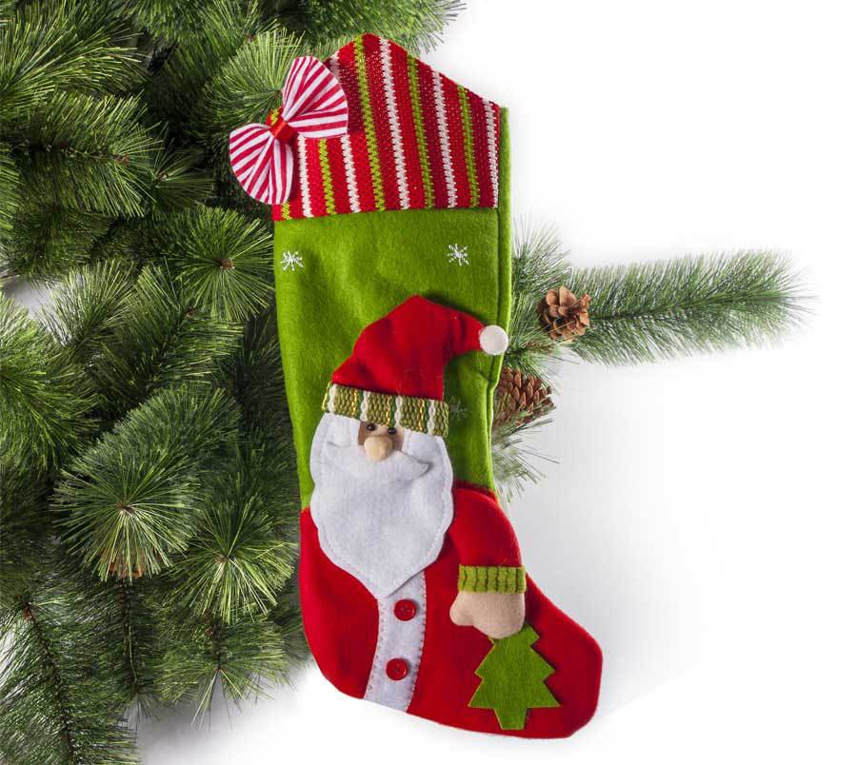 Этот вопрос интересует многих заботливых родителей, чтобы ребёнок не увидел и не засомневался, что подарок именно не простой, а волшебный, подаренный самим Дедом Морозом.

В новогоднюю ночь дети веселятся с нами и ждут с нетерпением подарков, вот уже 12 на часах, и ребёнок смотрит под ёлку. Как же положить этот подарок, думаете вы?!!!

Ваше чадо начинает суетиться и спрашивает вас, когда же появится долгожданное чудо?

Вариантов на самом деле много, например, объяснить ребёнку, что Дедушка Мороз развозит всем деткам на Земле подарки и что, хоть у него и волшебные сани, и лошади быстрые, как ветер, но требуется время подождать своей очереди.

А в подходящий момент положить под ёлочку подарки, или отвлечь ребенка праздничным салютом, предлагая полюбоваться игрой красок и новых впечатлений.

Вместе с ребёнком ждать подарка и проявлять интерес к нему, похвалить Деда Мороза за подарок, и сказать волшебное слово СПАСИБО, которое непременно услышит Дедушка и внучка Снегурочка.

***Пусть новогодняя ночь будет вашей семейной сказкой, наполненной заботой и приятным обществом близких!***